**ЧЕМПИОНАТ ВОЛОГОДСКОЙ ОБЛАСТИ ПО ВОЛЕЙБОЛУ**

**среди мужских команд. ФИНАЛ.**

07 - 09 апреля 2023 г. г. Вологда

|  |  |  |  |  |  |  |  |
| --- | --- | --- | --- | --- | --- | --- | --- |
|  | Атлант | Динамо | Снежные барсы | Аэродрим | победы | очки | место |
| Атлант | х | 0:3 | 3:1 | 2:3 | 1 | 4 | 2 |
| Динамо | 3:0 | х | 3:2 | 3:0 | 3 | 8 | 1 |
| Снежные барсы | 1:3 | 2:3 | х | 3:2 | 1 | 3 | 3 |
| Аэродрим | 3:2 | 0:3 | 2:3 | х | 1 | 3 | 4 |

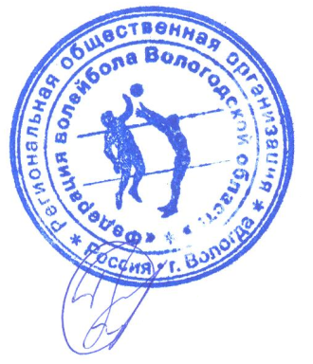

Главный судья Громов М.А.